安东诺夫卡苹果
浙江玉环试验学校
教师： 伍齐慈
- 教学目的
1、阅读欣赏小说人物和环境和谐映衬的艺术魅力
2、小说的象征意义的理解
- 教学重点
小说的象征意义
- 教学设想
自读小说，找出美丽风景描写地方玩味。
看俄罗斯风景画家的绘画。
体会“动静相宜”的含义。
教学过程
- 小说四个部分的内容概略
第一部分：安东诺夫卡苹果成熟的季节，丰收的田园景象。
第二部分：农村当时富庶的景象，人们长寿、富足、心态平和。
第三部分：狩猎季节的休闲和热闹
第四部分：时世变迁，眼前荒僻、萧瑟和破落。

- 读小说欣赏19世纪末俄罗斯农村生活的真实场景。
- 农村风光
入暮以后，就很有点寒意了，地上铺满了露水。我穿过打麦场，尽情地闻着新麦的麦秸和麦糠的香气，沿着果园的围墙，高高兴兴地走回家去吃晚饭，在寒气袭人的晚霞下，村里的人语声和大门的吱扭声听起来分外清晰。天色越来越暗。这时又增添了另一种气味：果园里生起了篝火，樱桃枝冒出的烟散发出浓郁的香气。在黑魆魆的果园深处，出现了一幅童话般的画面，那情景就好似在地狱的一角一般：窝棚旁腾起血红的火舌，而周遭则是无边无际的黑暗。烤火人的漆黑的轮廓，就像是用乌木削成的，在黄火周围游动，于是他们投到苹果树上的巨大的影子也随之而摇晃不已。一会儿一只足足有好几俄尺长的黑黪黪的手把一棵树遮得密不透风，一会儿又清晰地出现了两条巨腿——就像是两根黑漆柱子。摹地，黑影闪了闪，从苹果树上滑落到了林荫道上，盖没了整条道路，从窝棚直至围墙的便门……
2．农妇
她已有身孕，大脸上睡意朦胧，摆出一副自命不凡的样子，活像一头霍尔莫高尔种的乳牛。她头上的确长着一对“犄角”——那是盘在头顶两旁的发辫，上面还包着几方头巾，因此她的头显得格外大；她脚上穿着一双打有铁掌的短统靴，站在那儿显得笨重、牢靠；身上穿着棉绒坎肩、长围裙和用家织的条纹呢做的裙子，裙子的底色是紫黑的，条纹是砖红色的，裙裾上还镶着一条金色的阔滚边……
  - 富庶的农村

“安东诺夫卡又大又甜，准能快快活活过一年。”安东诺夫卡大年，农村里的事就好办了，因为这年的庄稼也必定是大年……丰收年成的情景，我是怎么也忘怀不了的。
每当清晨，雄鸡还在报晓，没有烟囱的农舍开始冒出炊烟的时候，我就打开面对果园的窗户，园内凉气袭人，萦绕着淡紫色的薄雾，透过雾纱，可以望到旭日正在什么地方辉耀。这时，我再也按捺不住，一面吩咐赶快备马，一面跑到池塘边去洗脸。池塘边柳丝上纤细的树叶几乎已全部落光，光秃秃的树干兀立在湛蓝的天空下。柳枝下的池水已变得清澈见底，冰凉砭骨，而且仿佛又稠又浓。池水于一瞬间就驱走了我夜来的倦怠，我洗好脸，直奔下房，去同雇工们共进早餐，吃的是滚烫的土豆、黑面包和一大块泛潮的盐巴。饭后，我穿过维谢尔基村去打猎的时候，身底下光滑的皮鞍子给予我莫大的快感。秋天这个时节有一连串本堂节日①，因此老百姓都拾掇得干干净净，人人心平气和，村子的面貌跟其他时节迥然不同。如果这年又是个丰收的年成，打麦场上麦粒堆得像座黄金的城市，而鹅群则每天早晨在河里游来游去，无所顾忌地嘎嘎叫着，那么村里的日子就非常好过了。何况我们的维谢尔基村很久以来，还是从我老祖宗的时代起，就以“富庶”著称。
  - 谢苗内奇的庄园
当时的情景至今还历历在目：我坐在庄园那幢大厦的客厅内，满屋子都是阳光以及由烟斗和卷烟喷出来的烟雾。屋里坐满了人，全都晒得黑黝黝的，脸上的皮肤给风吹得粗糙了，一色穿着腰部打褶的猎装和长筒靴。大家刚刚开怀饱餐了一顿，脸都红通通的，正在兴奋地、七嘴七舌地谈着就要去打猎这件事，同时并未忘掉饭后再喝几杯伏特加酒。而在院子里，有人在呜呜地吹着角笛，猎狗以各种声调狺狺地吠着。一条乌黑的灵猊，是阿尔谢尼伊·谢苗内奇的爱犬，趴在餐桌上，狼吞虎咽地嚼着剩下的浓汁兔肉。突然，它狂叫一声，从桌上跳了下来，哗啷啷地碰翻了一大串碟子和酒杯，原来阿尔谢尼伊·谢苗内奇从书房里走了出来，手里握着短柄马鞭和左轮枪，出人不意地朝狗开了一枪，震得满客厅的人耳朵都聋了。硝烟使客厅里更加烟雾腾腾，可是阿尔谢尼伊·谢苗内奇却站在那里哈哈大笑。
- 谈谈你的阅读感受。
看看俄罗斯风景画家的绘画。感受风景风俗美。
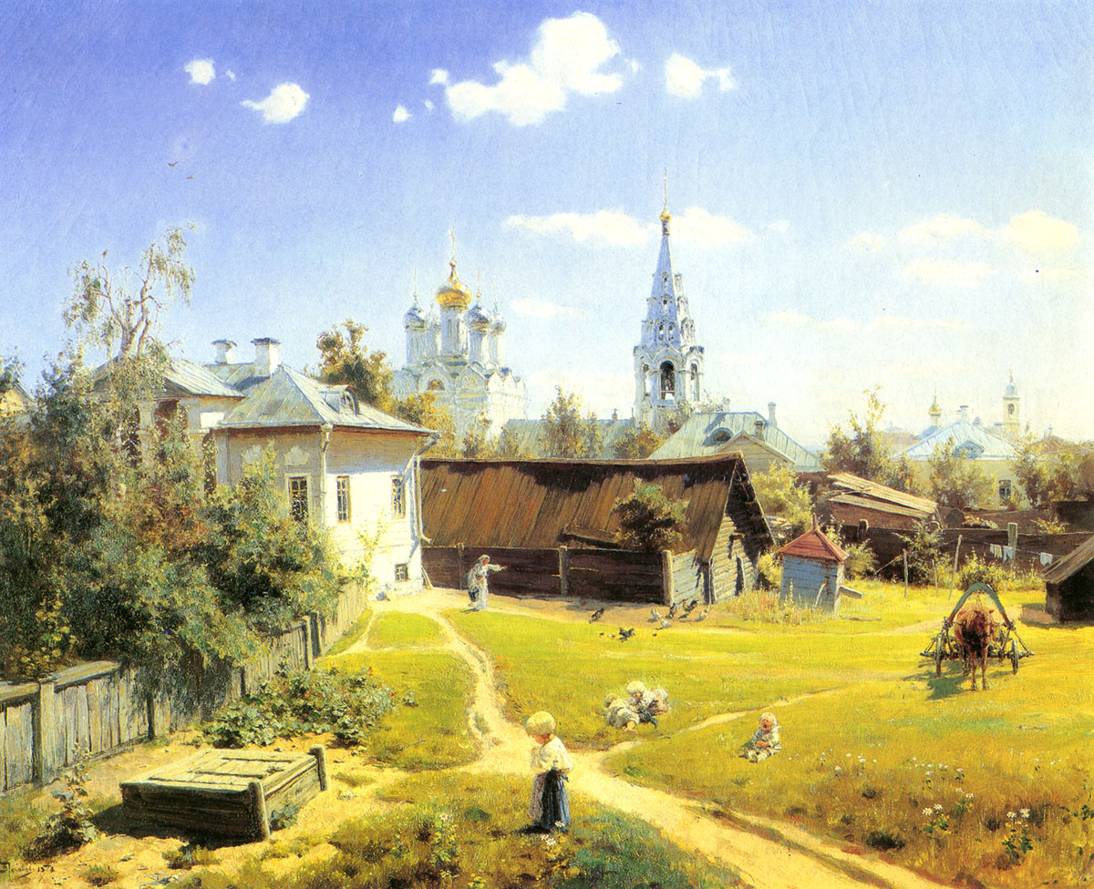

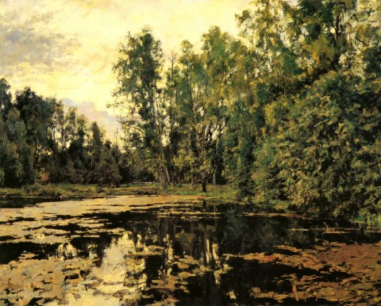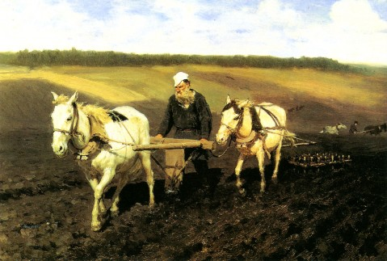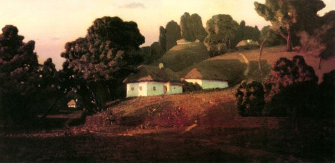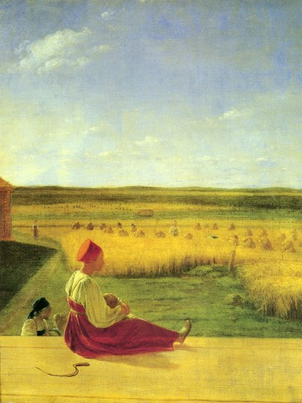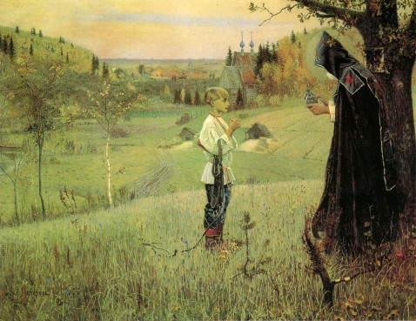
- 补充小说“真实”的文学思想
“艺术应该忠实地表现这个真实的世界,因此,它应该通过精微的观察和仔细的辨析来研究当代社会生活风俗 ”
作者用回忆的口吻，缅怀逝去的美好的田园梦境，抒发了对过去生活的留恋，对时世变迁的惆怅和感伤。
- 有关”场景”的知识
结合课后小说“场景”的专题赏析中的理论知识赏析课文中你认为精彩的片断。感受“场景”的魅力。
- 体会“安东诺夫卡苹果”的含义。
象征着丰收、甜美、富足的乡村生活。
- 课外延伸阅读。
- 伊凡.布宁小说《乡村》
- 显克微支《灯塔看守人》
2008/02/27

